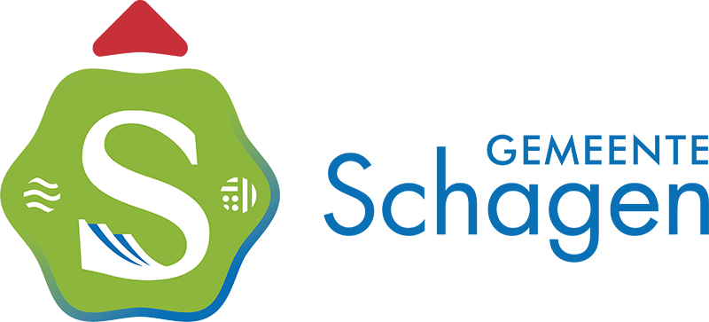 | Gemeente Schagen | Aangemaakt op:
 |  | 29-03-2024 12:16

Moties en amendementen
Periode: 2023
Status: Ingetrokken

- Geen onderwerpen gevonden

